天津市武清区2013届九年级上学期期末质量调查物理试题及答案
题号 | 一 | 二 | 三 | 四 |  |  |  |  |  |  | 总分
得分 |  |  |  | 22 | 23 | 24 | 25 | 26 | 27 | 28
一、选择题（本题包括10小题，每题2分，共计20分。请把正确选项的序号填在下面表格中。在所给的四个选项中只有一个选项最符合题意。每小题选对的给2分；选错或不选的给0分,）
得 分
评卷人
题号 | 1 | 2 | 3 | 4 | 5 | 6 | 7 | 8 | 9 | 10
答案

1．以下估测中，符合实际情况的是
A．人正常步行的速度约10m/s B．一个红橙的直径约8mm
C．一个中学生的体重约50N D．一个鸡蛋的质量约50g
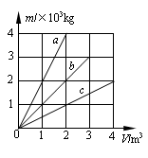
2. 分别由不同物质a、b、c组成的三个实心体，它们的质量和体积的关系如图所示，由图可知
A.a物质的密度最大
B.c物质的密度最大
C.b物质的密度是2×10³kg/m³
D.条件不足，无法判断

3. 刘翔在上海田径l10m栏比赛中，勇夺冠军．在他比赛过程中，下列有关说法错误的是
 | A． | 起跑时，他用力蹬地，因为力的作用是相互的
 | B． | 他的跑鞋底有凹凸花纹，是为了增大摩擦
 | C． | 他超过其他运动员时，相对于该运动员是运动的
 | D． | 冲过终点后，他还会继续前进一段距离，是因为受到惯性力的作用

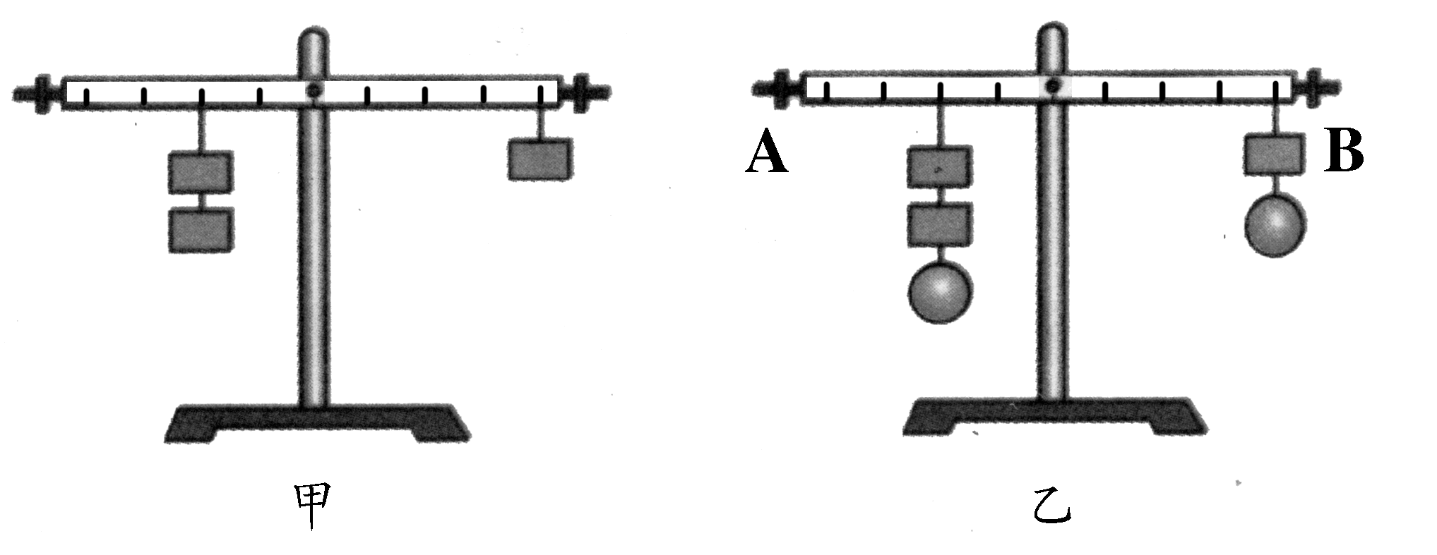
4.图甲所示的杠杆是平衡的。若如图乙所示，在支点两侧的物体下方分别加挂一个等重的物体，杠杆
A.仍能平衡
B.不能平衡，A端上升
C.不能平衡，B端上升
D.无法判断

5．在称量物体质量前, 调整放在水平桌面上的托盘天平横梁平衡, 正确的做法是
A.移动放在标尺左端“0”点上的游码
B.在某个秤盘上放小砝码
C.调整天平横梁两端的平衡螺母
D.在天平座的某一端下面垫纸片

6．下列说法正确的是
A .物体在上浮过程中受到浮力作用，在下沉时不受浮力作用
B. 轮船无论是在海面上航行还是在码头处静止，都受到水的浮力
C. 热气球内的气体密度大于空气密度，球升空时不受浮力作用
D .潜水艇在150m的深海中潜行时所受到浮力在不断变小
7．“嫦娥一号”返回舱在距离地面一定高度时，需要打开降落伞减速，以便安全着陆，
在返回舱减速下降的过程中
A．动能不变，势能减小，机械能不变 B．动能不变，势能减小，机械能减小
C．动能减小，势能减小，机械能减小 D．动能增大，势能减小，机械能不变

8.初二物理兴趣小组的同学学习了功率知识后，进行了“比一比谁上楼功率大”的比赛．其中某同学从一楼跑到三楼用了10s，则他上楼过程中的功率大约是
A．3W B．30W C．300W D．3000 W

9．冬天，室内取暖的暖气，很多都采用让流动的热水慢慢地流过散热器，其原因是
A．水比较便宜 B．水的密度小 C．水的比热大 D．水的沸点高

10.在做托里拆利实验时，如果漏进了一点空气，那么大气压的测量值将比实际值
A . 偏大 B. 偏小 C. 不变 D .无法确定

二、不定项选择题（本大题共4小题，每小题3分，共12分。每小题所提供的几个选项中有一个或几个选项最符合题意。全部选对的得3分，选对但不全的得1分， 不选或选错的得零分）
得分 | 阅卷人
题目 | 11 | 12 | 13 | 14
答案

11．在水平面上一辆匀速行驶的洒水车正在洒水。下列对它的分析正确的是
A．洒水车对路面的压强逐渐减小
B．以洒水车为参照物，路边的树木是运动的
C．洒水车的动能始终保持不变
D．洒水车发动机用水作冷却剂是由于水的比热容较大

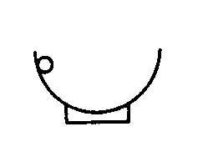
12．如图所示，是光滑碗的截面图，先将一光滑小球从碗边一侧静止释放则
A．小球滑至碗底后静止不动 B．小球有可能滑到另一侧边缘
C．小球将从另一侧边缘滑出 D．小球到达另一侧边缘时，瞬时速度为零

13. 下列说法中不正确的是
A．运动的物体一定受到外力的作用
B．物体没有受到外力作用时，一定处于静止状态
C．当物体的运动状态发生改变时，它一定受到了外力的作用
D．物体在没有外力作用时，一定处于匀速直线运动状态

14.很多动物为了适应自身生存的环境，进化出了符合一定物理规律的身体部位.对此，从物理学的角度给出的解释中正确的是
A.骆驼的脚很大，可以减小压力，从而使其在沙漠中自如行走

B.啄木鸟的嘴很尖细，可以增大压强，从而凿开树干，捉到虫子
C.壁虎的脚掌上有许多“吸盘”，从而利用大气压使其在天花板上也不会掉下来
D.深水里的海鱼捕到岸上时会死掉，主要原因是水面上的压强比深水处小得多

得分 | 阅卷人

三.填空题(本题包括7小题,共28分。)
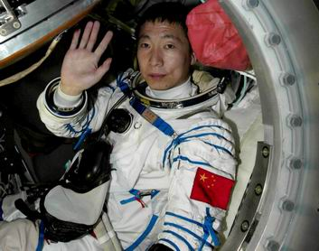
15. 神舟五号飞船中的杨利伟，以__________为参照物时他在做圆周运动;以_________为参照物他又是静止的.

16.现代社会中汽车是一种重要的交通工具，很多汽车使用的发动机是四冲程汽油机，在它工作的过程中，________冲程将内能转化为机械能；___________冲程将机械能转化为内能

17. 三个实心的铜块，铝块、铅块相比较，当它们的体积相同时， ______ 的质量最大， 的质量最小，当它们的质量相同时， 的体积最大， 的体积最小。（ρ铅>ρ铜>ρ铝）

18．一艘轮船从海里到河里，所受浮力 ，排开液体的体积 （填“变大”“变小”或“不变”）

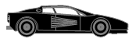
19.随着人民生活水平的提高，轿车已逐渐进入百姓家庭，如图是小华家购买的一辆小轿车，他发现轿车的外形类似于飞机的机翼.则轿车在快速行驶过程中，车子上方空气的流速大于车子下方空气的流速，因而车子上方气体的压强 车子下方气体的压强，从而使得轿车对地面的压力 车的重力.（均填“大于”、“等于”或“小于”）

20.运动员把一个重2000N的物体竖直举高了2m,在此过程中,他做了_____J的功,物体的重力势能增加了_______J.

21．冬天，双手反复摩擦，手会感到暖和；用嘴对着双手“呵气”，手也会感到暖和。前者是利用 方式增加了手的内能，后者是利用 方式增加了手的内能。

四.综合题(本题包括7小题,共40分。)
得分 | 阅卷人

22. （5分） (1)如图所示, 轻杆OB以O点为轴静止, 请画出动力臂L₁和阻力臂L₂
O
F₁
B
A

(2) 请画出斜面上静止的物体A受力示意图。
A

23．（4分）．小丽同学在测量盐水密度时，进行下列操作，其中的一步错误操作是: (填序号),正确的操作顺序应当是 (填序号)
①把烧杯中盐水倒一部分到量筒中，测出量筒中盐水的体积V；
②用天平称出烧杯和剩下盐水的总质量m₂；
③把天平放在水平桌上，旋动平衡螺母，使横梁平衡；
④把天平放在水平桌上，拔动游码，使横梁平衡；
⑤用天平测出烧杯和盐水的总质量m₁；
小丽在测盐水质量时，出现了如图所示的情况，此时她应进行的操作是：
____________________________________________________ .
盐水的密度为_____________(用测量的物理量表示)
24.（6分）学校运动会男子100m赛跑，同学们测量了前三名运动员到达20m、80m和100m处的时间，数据见表：
（1）计算夺冠运动员100m赛跑的速度；
（2）运用初中物理知识，给同学们说说这三名运动员你追我赶的比赛过程。
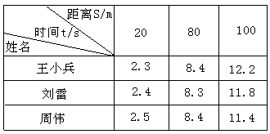

25.（7分）小明和弟弟赤脚跑到水中,发现沙子烫脚,而海水却不热. 弟弟问这是为什么? 小明为了让弟弟明白其中的道理,于是从海边取了一些沙子带回家和弟弟一起进行了探究.
在相同的水杯中分别装上了 100g的水和沙子, 让太阳同时照射, 并用温度计测出它们的温度, 记录的数据如下表所示:
照射时间/min |  | 0 | 2 | 4 | 6 | 8 | 10
温度/℃ | 水 | 26 | 26.7 | 27.5 | 28.1 | 28.6 | 29.0
温度/℃ | 沙子 | 26 | 27.8 | 30.5 | 32.1 | 33.6 | 33.6
- 分析实验探究中收集的数据, 得出结论:_____________相同的不同物质, 吸收相同的热量, 升高的温度一般_________________.
- 小明告诉弟弟, 为了比较不同物质的这种能力的不同, 引入了________这个物理量.
- 你也学习了热学知识, 请你为小明计算出在这段时间内水吸收了多少热量?

26.（6分）如图所示是我市部分中小学投入使用的新型安全校车，这种校车的性能完全符合校车12项安全标准。中考期间，××中学的学生乘坐这种新型安全校车到9km外的考点参加考试，校车行驶了15min后安全到达考点。求：
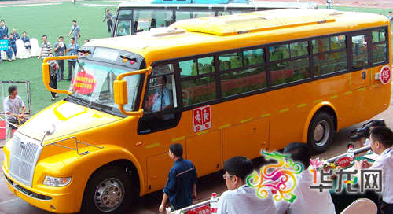
⑴校车在送考过程中的平均速度；
⑵若校车和学生总质量为9000kg，车轮与地面的接触总面积为0.15m²，求校车对水平路面的压强；（取g=10N/kg）
⑶若校车以12m/s的速度在一段平直路面是匀速行驶，校车受到的牵引力是4500N，求校车发动机牵引力的功率。

27.（6分）排水量为1000t的轮船在河水中航行，满载时船及所装货物共重多少牛，受到河水的浮力是多少牛。如果河水的密度为1.0×10³kg/m³,轮船排开的河水的体积为多少?(取g=10N/kg)

28.（6分）斜面是一种简单机械,盘山公路可看成是斜面.有一辆客车在盘山公路上行驶,假如客车质量为7000kg,向上行驶过程中牵引力保持3×10⁴N不变,行驶了2km的路程时,客车升高了300m.在此期间,求：(g取10N/kg)
(1)客车克服重力做了多少功?
(2)盘山公路的“机械”效率是多少?

第一学期期末物理（九年级）参考答案
一．单选：每小题2分，共20分
1．D 2.A 3.D 4.B 5.C 6.B 7.C 8.C 9.C 10.B
二．多选：每小题3分，共12分
11．ABD 12.BD 13.ABD 14.BCD
三. 填空：每小题4分，共28分
15．地球 飞船 16．做功 压缩 17. 铅 铝 铝 铅 18. 不变 变大
19. 小于 小于 20. 4000 4000 21. 做功 热传递
四. 综合: 共40分
22. (共5分) (1)每个力臂1分, 共2分
(2)每个力1分, 共3分
23. (共4分) ④ ③⑤①② 取出小砝码，换更小的砝码或移动游码使天平平衡 $ρ=\frac{m_{1}−m_{2}}{V}$

24. (共6分) (1) 8.77 m/s （公式2分、代入1分、结果1分）
(2)据v=s/t s相同,t越小,v越大(越快).前20m王小兵快; 前80m刘雷快; 100M周伟最快是冠军.----2分

25. (共7分) (1) 质量 不同 每空1分, 共2分
(2) 比热容 2分
(3) $Q=\text{cm}（t−t_{0}）=4\text{.}2×{\text{10}}^{3}×0\text{.}1×(\text{29}−\text{26})=1\text{.}\text{26}×{\text{10}}^{3}(J)$
公式、代入、结果各1分， 共3分
26．（共6分）⑴$\text{36}{\text{km}}/h$ ⑵$6×{\text{10}}^{5}Pa$ ⑶$5\text{.}4×{\text{10}}^{4}W$

27．（共6分）$G=\text{mg}=\text{1000}×{\text{10}}^{3}×\text{10}={\text{10}}^{7}N$--------2分
$F_{浮}=G={\text{10}}^{7}N$--------------------------------1分
$V=\frac{F_{浮}}{ρg}=\frac{{\text{10}}^{7}}{1\text{.}0×{\text{10}}^{3}×\text{10}}={\text{10}}^{3}m^{3}$ 公式、代入、结果各1分， 共3分
28．（共6分）求克服重力做功（2.1×10⁷）、牵引力做功（6×10⁷）、效率（35%）各2分

